 |  | - FINALA |  |  | 22-23
 |  | Ikasturtea: 2022/23  Zikloa: PAAG3-1 |  | 
 |  | Modulua: INFORMATIKA SISTEMAK
 |  | Irakaslea:Aitor Zumelaga Castillo |  | ER- 1067/2006
IKASLEAREN DATUAK |  |  |  |  |  | Kalifikazioa
Zenb. | Abizenak : Herrero |  | Izena: Julen |  |  | Kalifikazioa

OHARRA: XX jartzen duen tokian zure zerrenda zenbakia jarri beharko duzu.
Izena jartzen duen tokian zure izena agertu beharko da.

Egiten dituzun ariketen pantaila argazkiak jarri beharko dituzu.
Pantaila argazkian ordua eta data ikusi beharko dira.

- Konfiguratu zure makinen sarea modu honetara: Itsatsi pantaila argazkia
  - UbuntuAzt1: ip helbidea: 192.168.72.30+XX/24
atebidea: 192.168.72.254
DNS: 10.15.27.1
  - UbuntuAzt2: ip helbidea: 192.168.72.55+XX/24
atebidea: 192.168.72.254
DNS: 10.15.27.1
  - Windows : ip helbidea: 192.168.72.80+XX/24
atebidea: 192.168.72.254
DNS: 10.15.27.1
- Instalatu makina bakoitzean hurrengoa:Itsatsi pantaila argazkia
  - UbuntuAzt1: Apache
  - UbuntuAzt2: Bind

- Erabiltzaileak sortu UbuntuAzt1 makinan: (erabilitako prozesua/aginduak jarri atal bakoitzean)
  - Sortu Izena erabiltzailea Admin123 pasahitzarekin.

sudo adduser julen
Behin hau agindu hau sartuta bere pasahitza ezarriko diogu, kasu honetan:
Admin123

  - Sortu Izena2 erabiltzailea Admin123 pasahitzarekin.

sudo adduser julen2
Behin hau agindu hau sartuta bere pasahitza ezarriko diogu, kasu honetan:
Admin123

  - Sortu /home/izena/dokumentuak direktorioa Izena erabiltzailea erabilita.

Webminetik sesioa itxi eta julen erabiltzailearekin sesioa hasiko dugu. Hurrengo pausoa Tools-era joatea eta File Manger-era joatea izango litzateke. Bertan /home/julen rutan dokumentuak direktorioa sortuko dugu.

Komando bidez saio itxi uni erabiltzailearekin eta julen erabiltzailearekin saio hasi beharko dugu. Horretarako reboot ejekutatu eta julen erabiltzailea eta bere pasahitza sartuko dugu. Hurrengo pausoa cd /home/julen rutara joango gara eta bertan mkdir dokumentuak sortuko dugu agindu honekin. Agindu honek direktorio bat sortzen du.

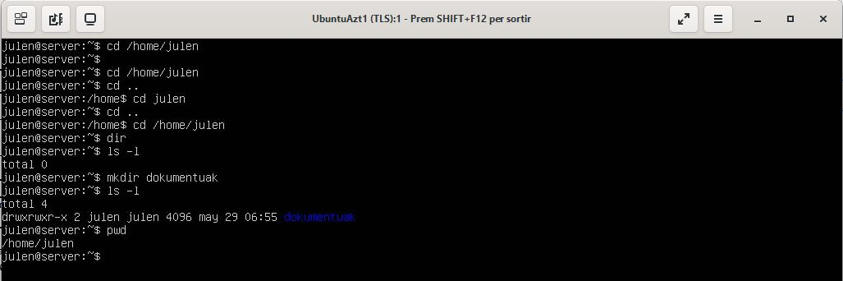

  - Sortu direktorio horren barruan azterketa fitxategia Izena erabiltzailea erabilita eta barruan idatzi zure izena eta lehen abizena.

Direktorioaren barruan azterketa dokumentua sortzeko jarraian nano agindua sartuko dugu. Bertan Julen Herrero idatziko dugu eta ctrl x ekin gorde eta azterketa izena jarriko dugu.

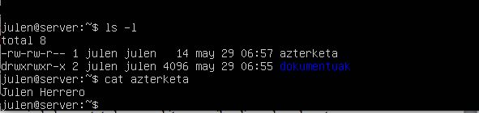

  - Erakutsi sortu berri duzun direktorioaren jabea, taldea eta baimenak.

  - Izena2 erabiltzailearekin gehitu azterketa fitxategiari bigarren abizena. (Bakarrik beharrezko aldaketa minimoak egin eta pausuak zehaztu Ez du balio guztiek idatzi ahal izatea)

julen2 erabiltzailearekin azterketa fitxeroan idatzi ahal izateko permisoa eman behar diogu. Kasu honetan other-ek soilik irakurtzeko baimena du, idazteko baimena emango diogu chmod a+w azterketa aginduaren bitartez.

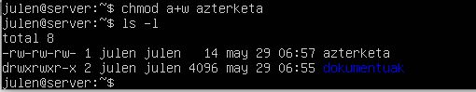

Orain reboot egingo dugu eta julen2 erabiltzailearekin hasiko dugu saioa. Orain cd /home/julen egingo dugu eta segidan nano azterketa agindua egingo dugu. Fitxategian gure bigarren abizena idatziko dugu eta gorde egingo dugu.

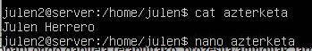

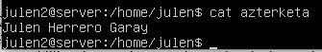

- Sortu finala1.lan eta azterketa1.lan Master zoneak eta bakoitzean web
address bat. Probatu ondo dabilela.(erabilitako prozesua/aginduak jarri atal bakoitzean)

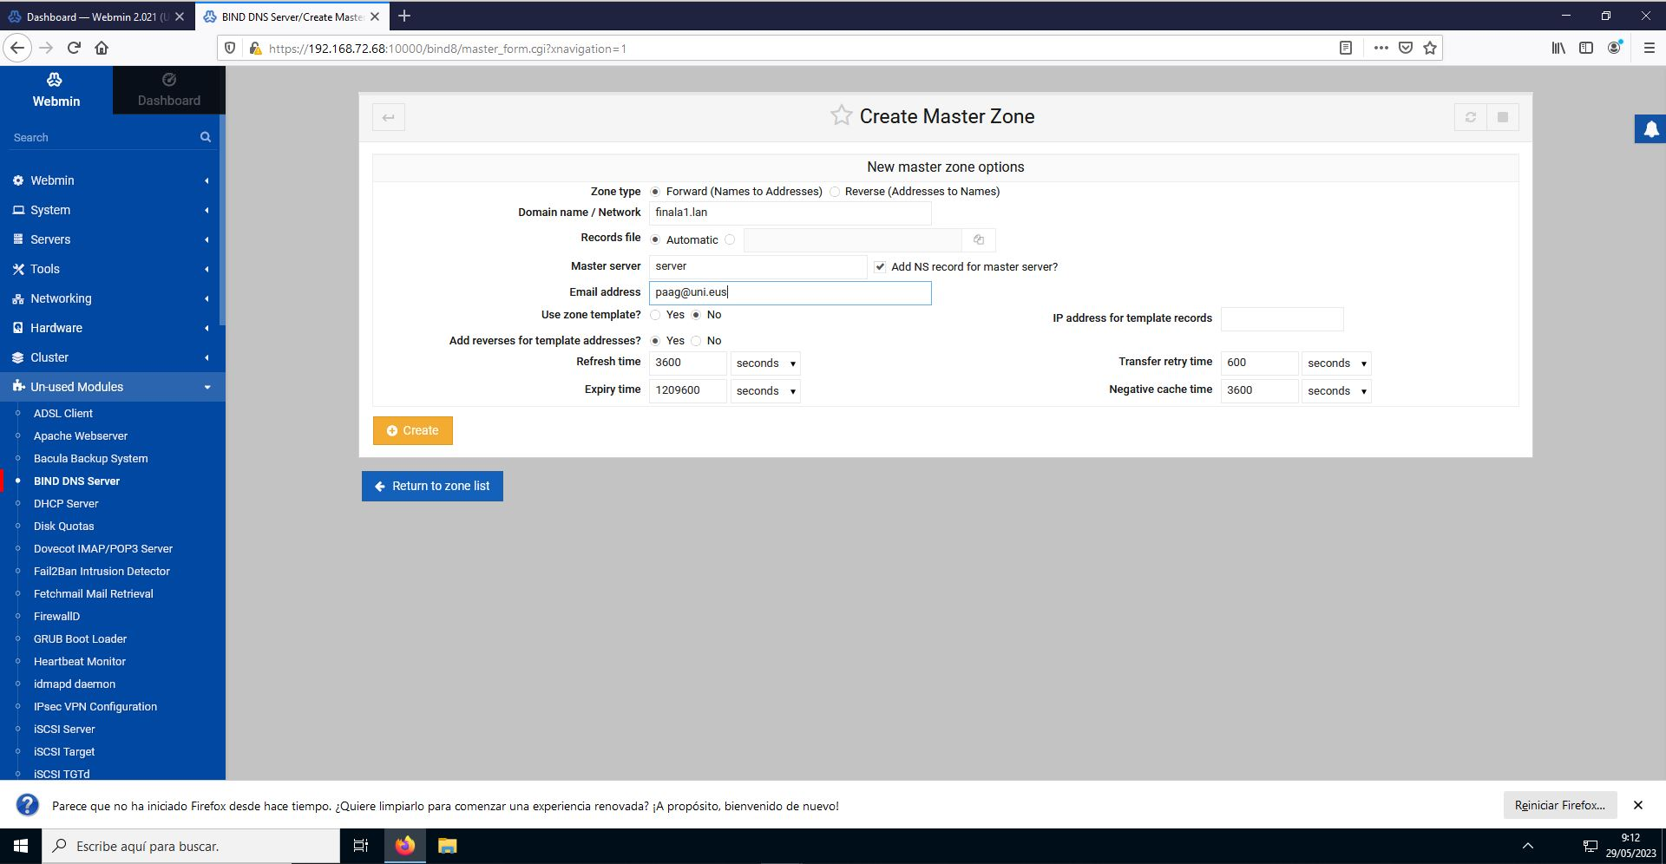

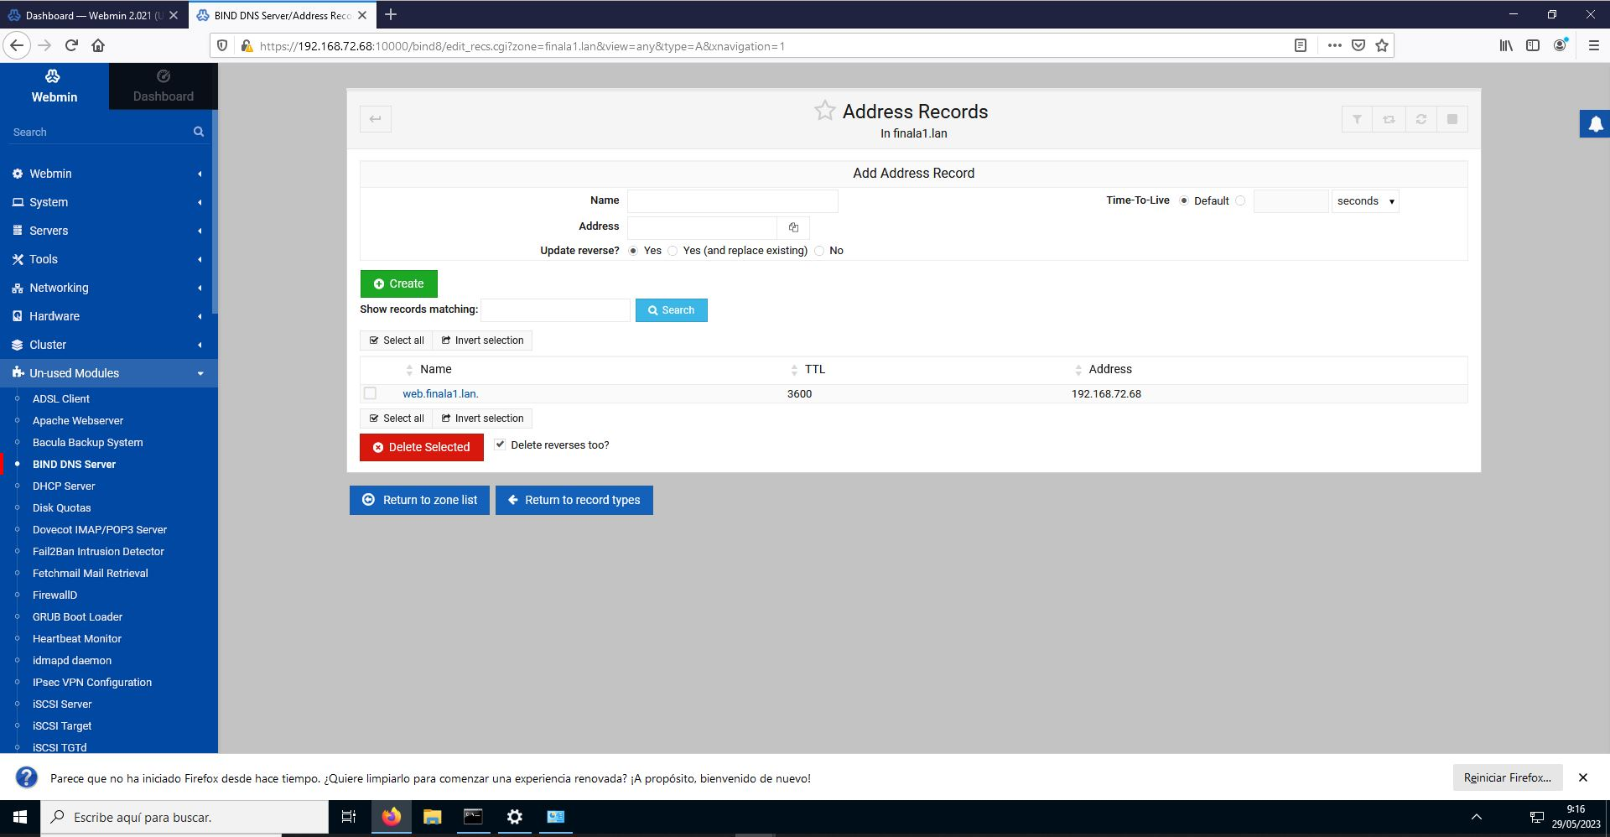

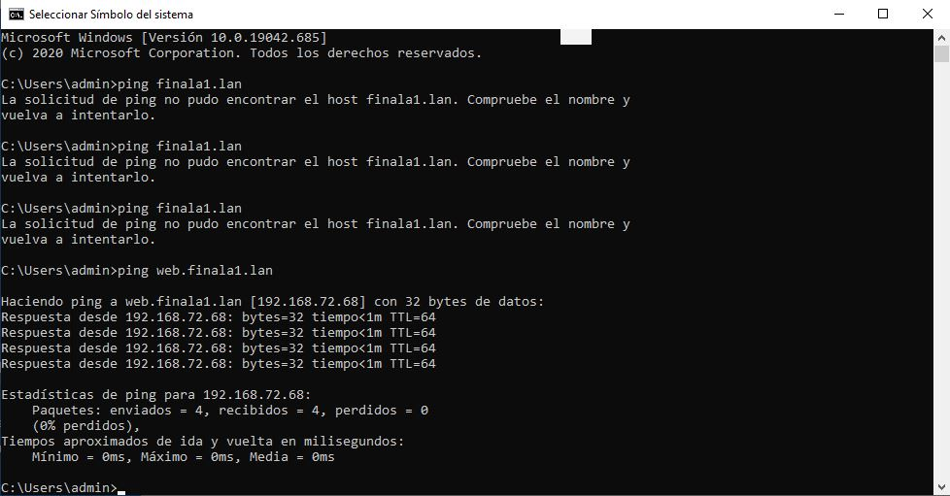

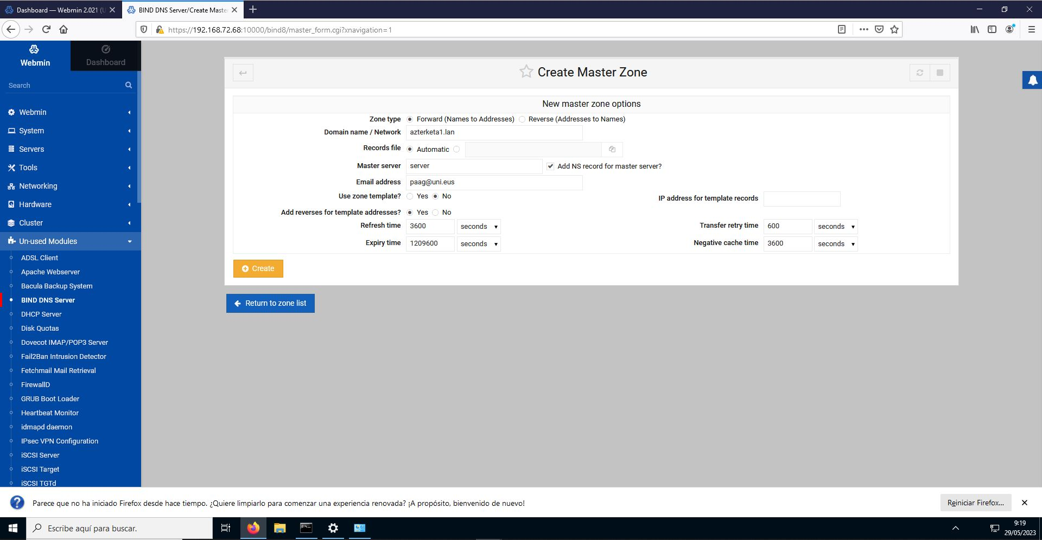

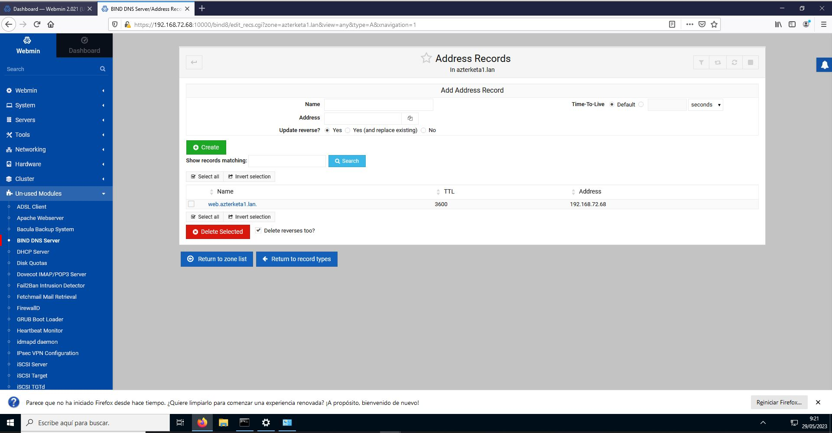

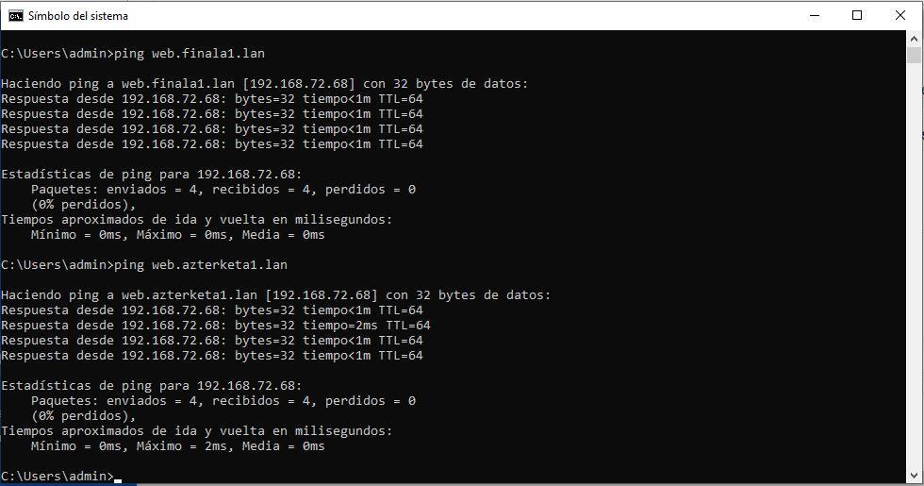

- Sortu apachen 2 virtual host: (erabilitako prozesua/aginduak eta emaitza jarri atal bakoitzean) web.finala1.lan eta web.azterketa.lan
  - Biak https erabiliko dute eta horretarako norberak sinatutako zertifikatu bat sortu beharko duzu.
  - web.finala1.lan-en document root-a /home/izena/dokumentuak izango da. Bertan Testu hau agertuko zaigu: “Hau [zureizena]-ren web finala da.
  - web.azterketa.lan-en document root-a /var/webmin izango da. Bertan Testu hau agertuko zaigu: “Hau [zureizena]-ren azterketa da.

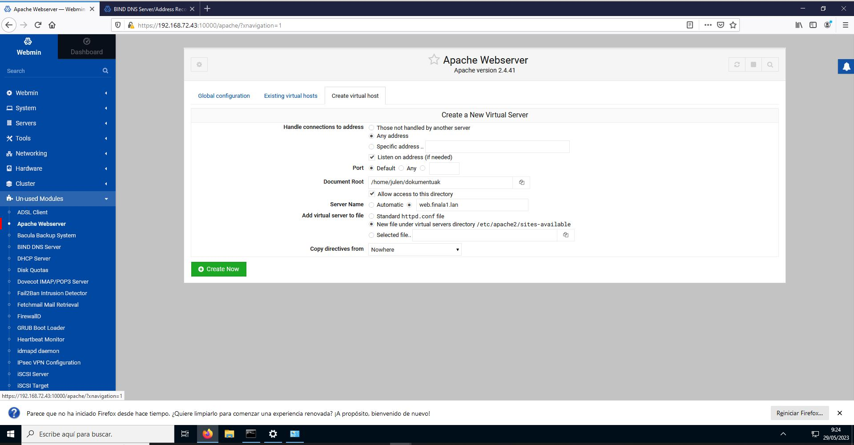

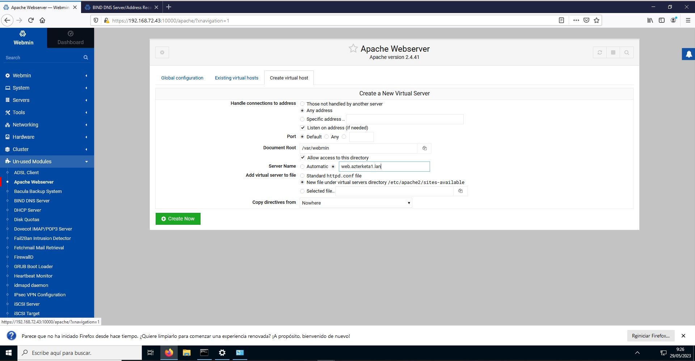

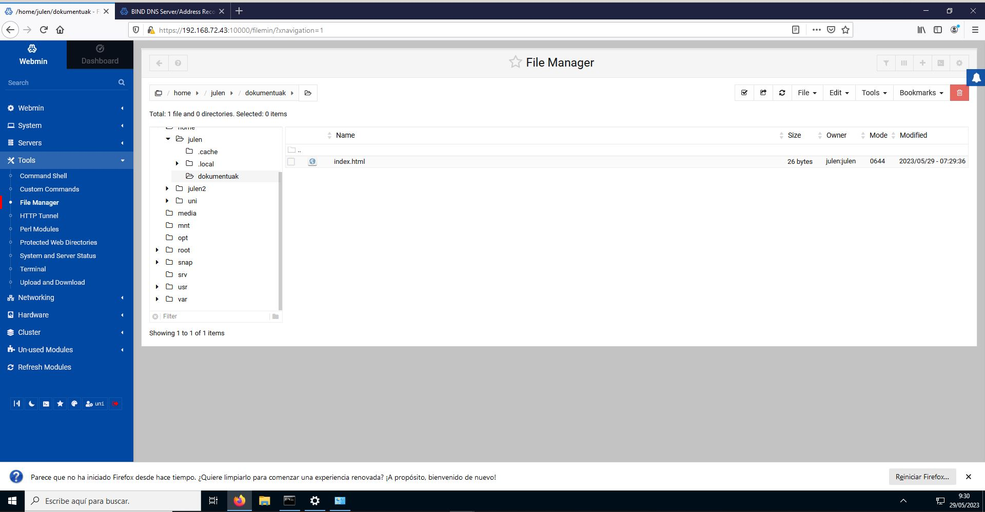

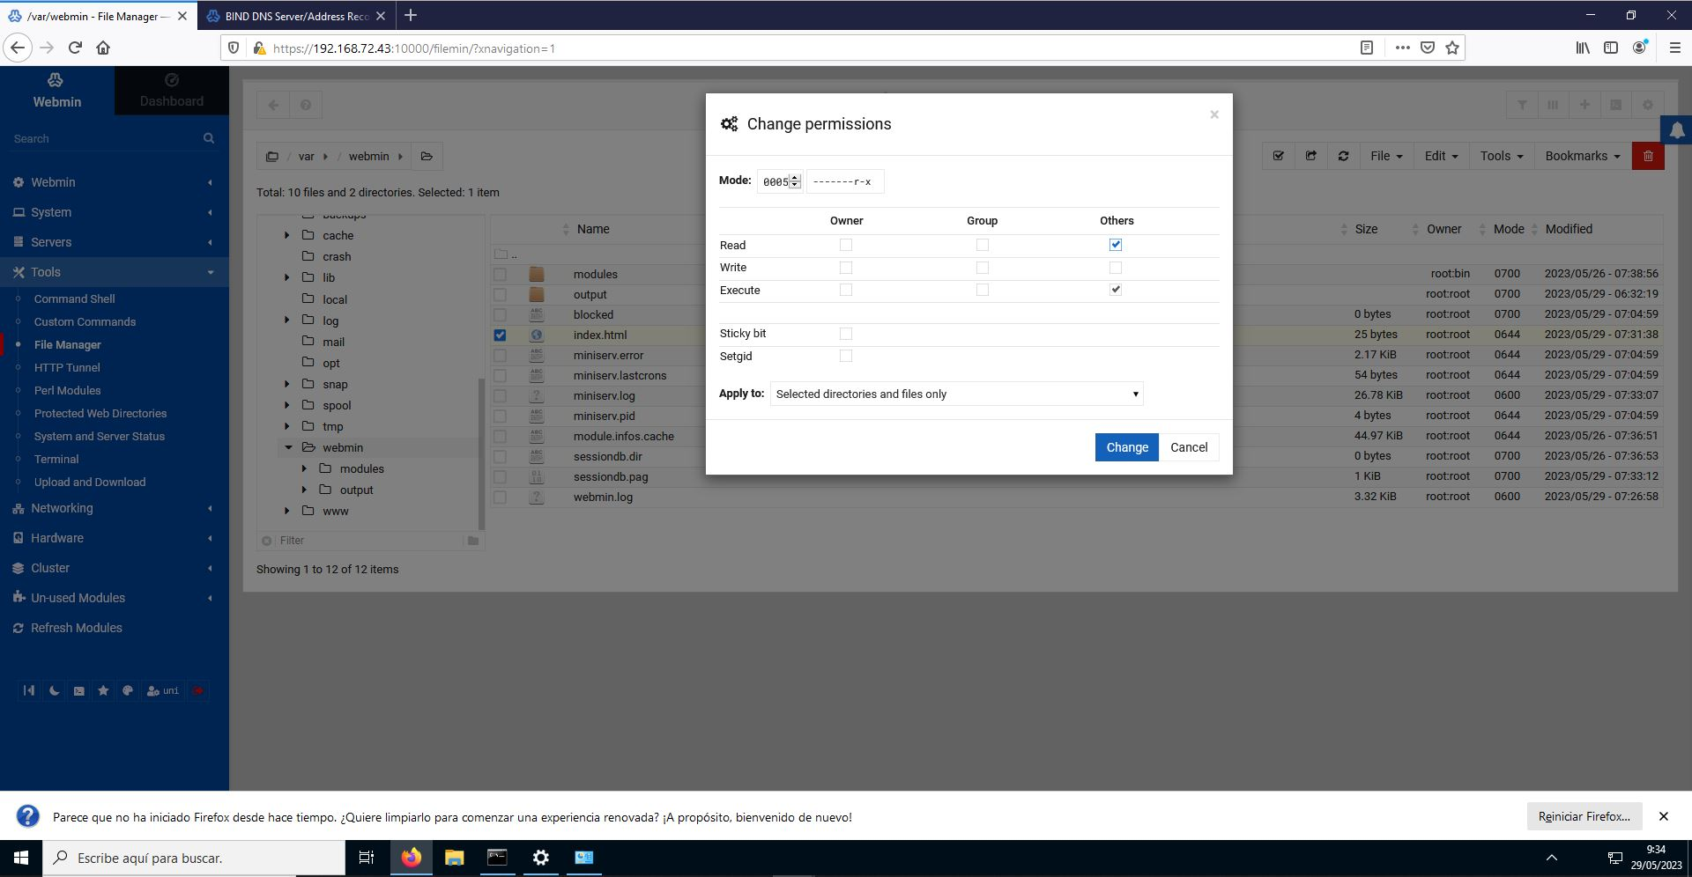

SSL-ak ateratzeko agindu hauel beharko ditugu

sudo mkdir /etc/apache2/ssl

sudo openssl req -x509 -nodes -days 1095 -newkey rsa:2048 –out /etc/apache2/ssl/server.crt -keyout /etc/apache2/ssl/server.key

sudo a2enmod ssl

sudo ln -s /etc/apache2/sites-available/web.azterketa1.lan.conf /etc/apache2/sites-enabled/web.azterketa1.lan.conf

sudo nano /etc/apache2/sites-enabled/000-default-ssl.conf

SSLCertificateFile /etc/apache2/ssl/server.crt
SSLCertificateKeyFile /etc/apache2/ssl/server.key

Puntuazioa
1. Galdera | 1.5
2. Galdera | 0.5
3.Galdera | 2
4.Galdera | 1.5
5.Galdera | 4.5

1)

Gure makinei sarea aldatzeko lehenik eta behin sudo nano /etc/netplan/ eta gero tabulatu egingo dugu. Honekin gure sare konfigurazio fitxategia aldatuko dugu aginduaren bitartez. Hurrengo pausoa addresses: eta guk nahi dugun sare helbidea ezartzea izango da, gainera dhcp4 falsera aldatu beharko da ere. Azkenik aldaketa gordetzeko sudo netplan apply agindua egingo dugu. Azkenik gure aldaketak ondo egin diren ikusteko ip a agindua sartuko dugu.

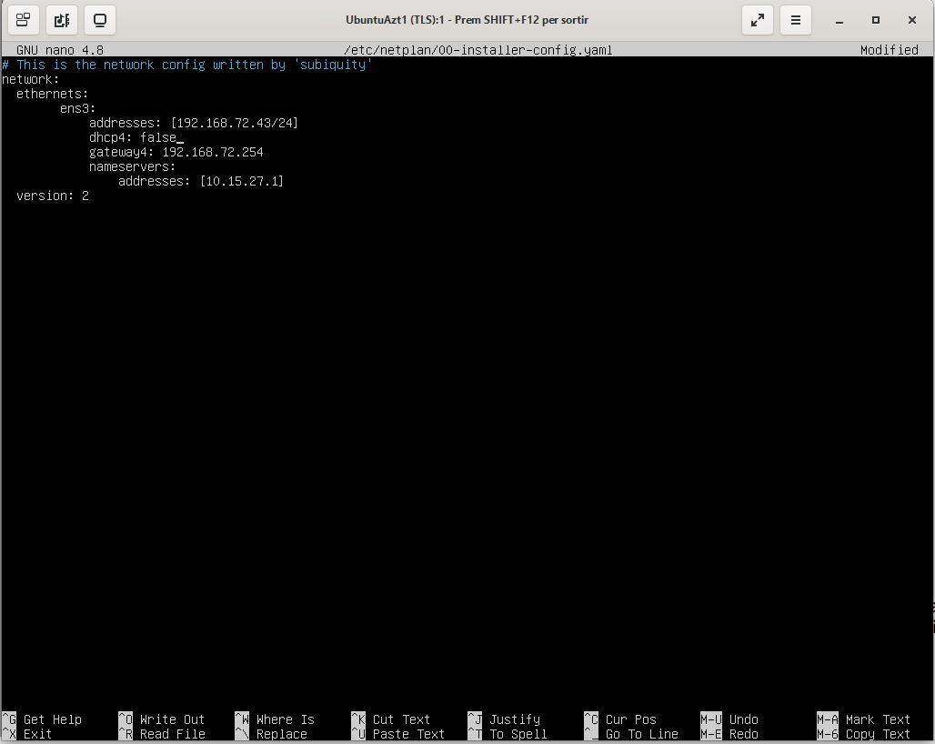

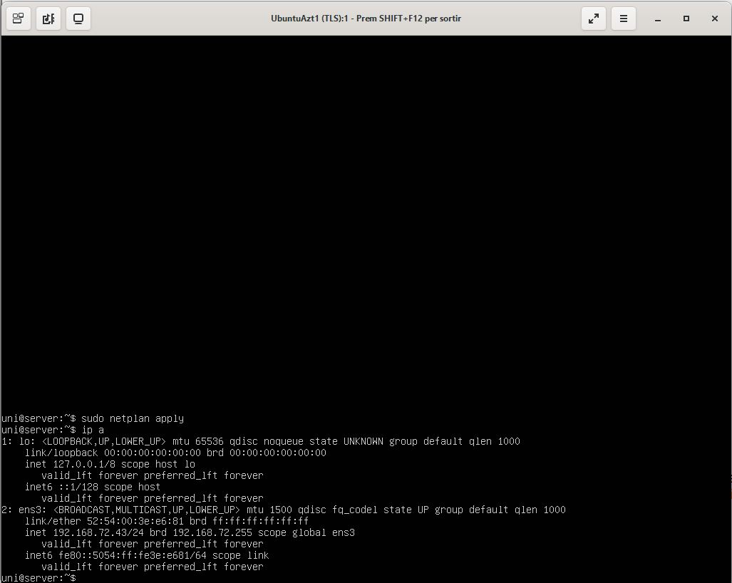

Berdina egingo dugu gure bigarren makinarekin.

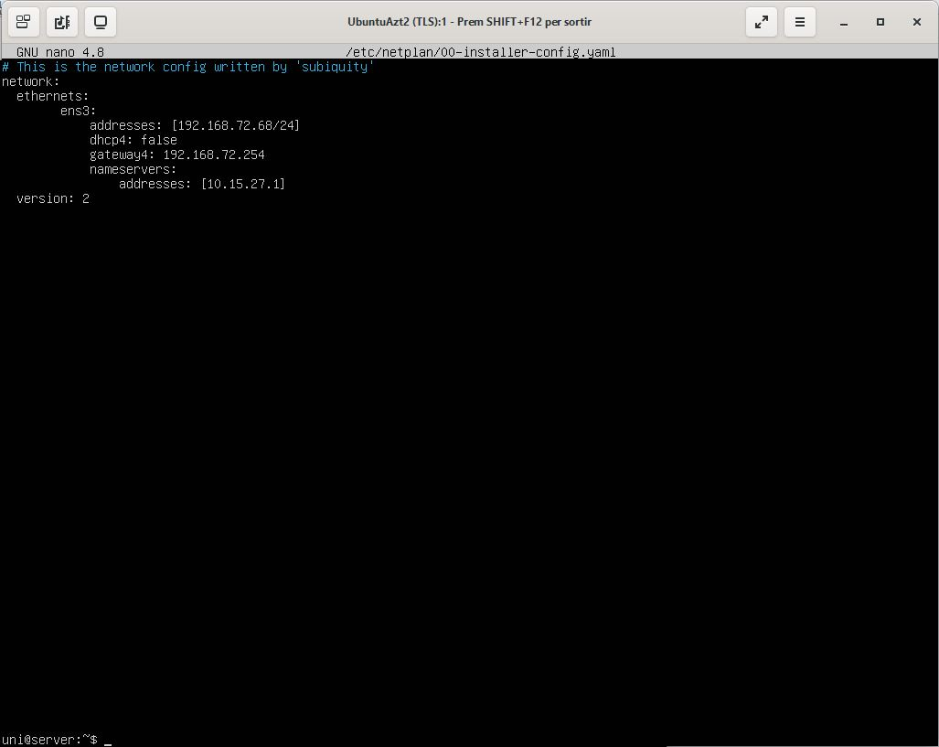

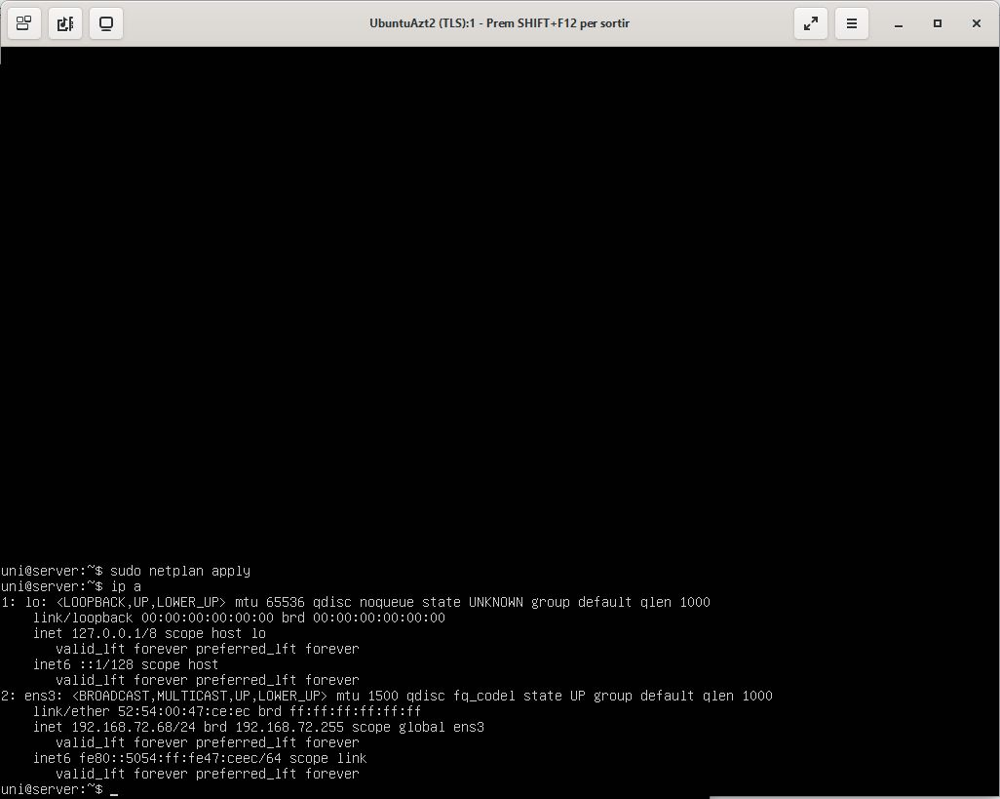

Gure Windows makinarekin lehenik gure sare moldagailuaren aukeretara joango gara. Bertan propiedades-en sartuko gara eta Protocolo de Internet version 4 (TCP/IPv4) klikatuko dugu. Bertan gure ip helbidea, maskara, atebidea eta dns-a sartuko dugu.

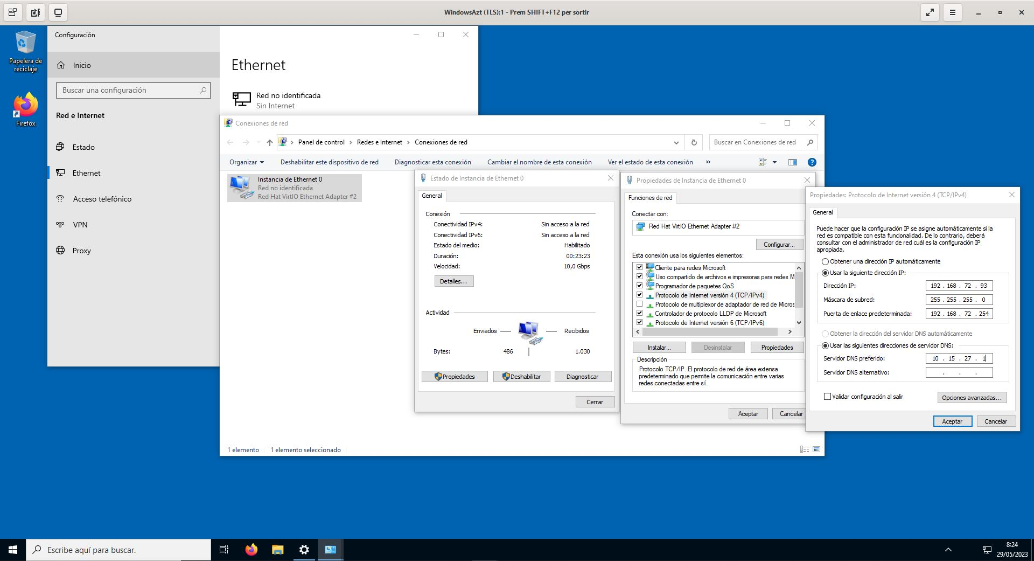

2)

Gure makinetan Apache eta Bind instalatzeko lehen gauza gure Windows makinatik Webmin-era sartzea izango litzateke. Horretarako nabigatzailean gure ip helbidea gehi portu hau sartuko dugu :10000 (adibidez 192.168.72.43:10000). Webmin-en Un-used Modules-en makina bakoitzean zein modulo instalatu nahi dugun klikatuko dugu eta instalatu egingo dugu install klikatuz.

Azt1 makinan Apache instalatuko dugu, makina honek 192.168.72.43 helbidea du.

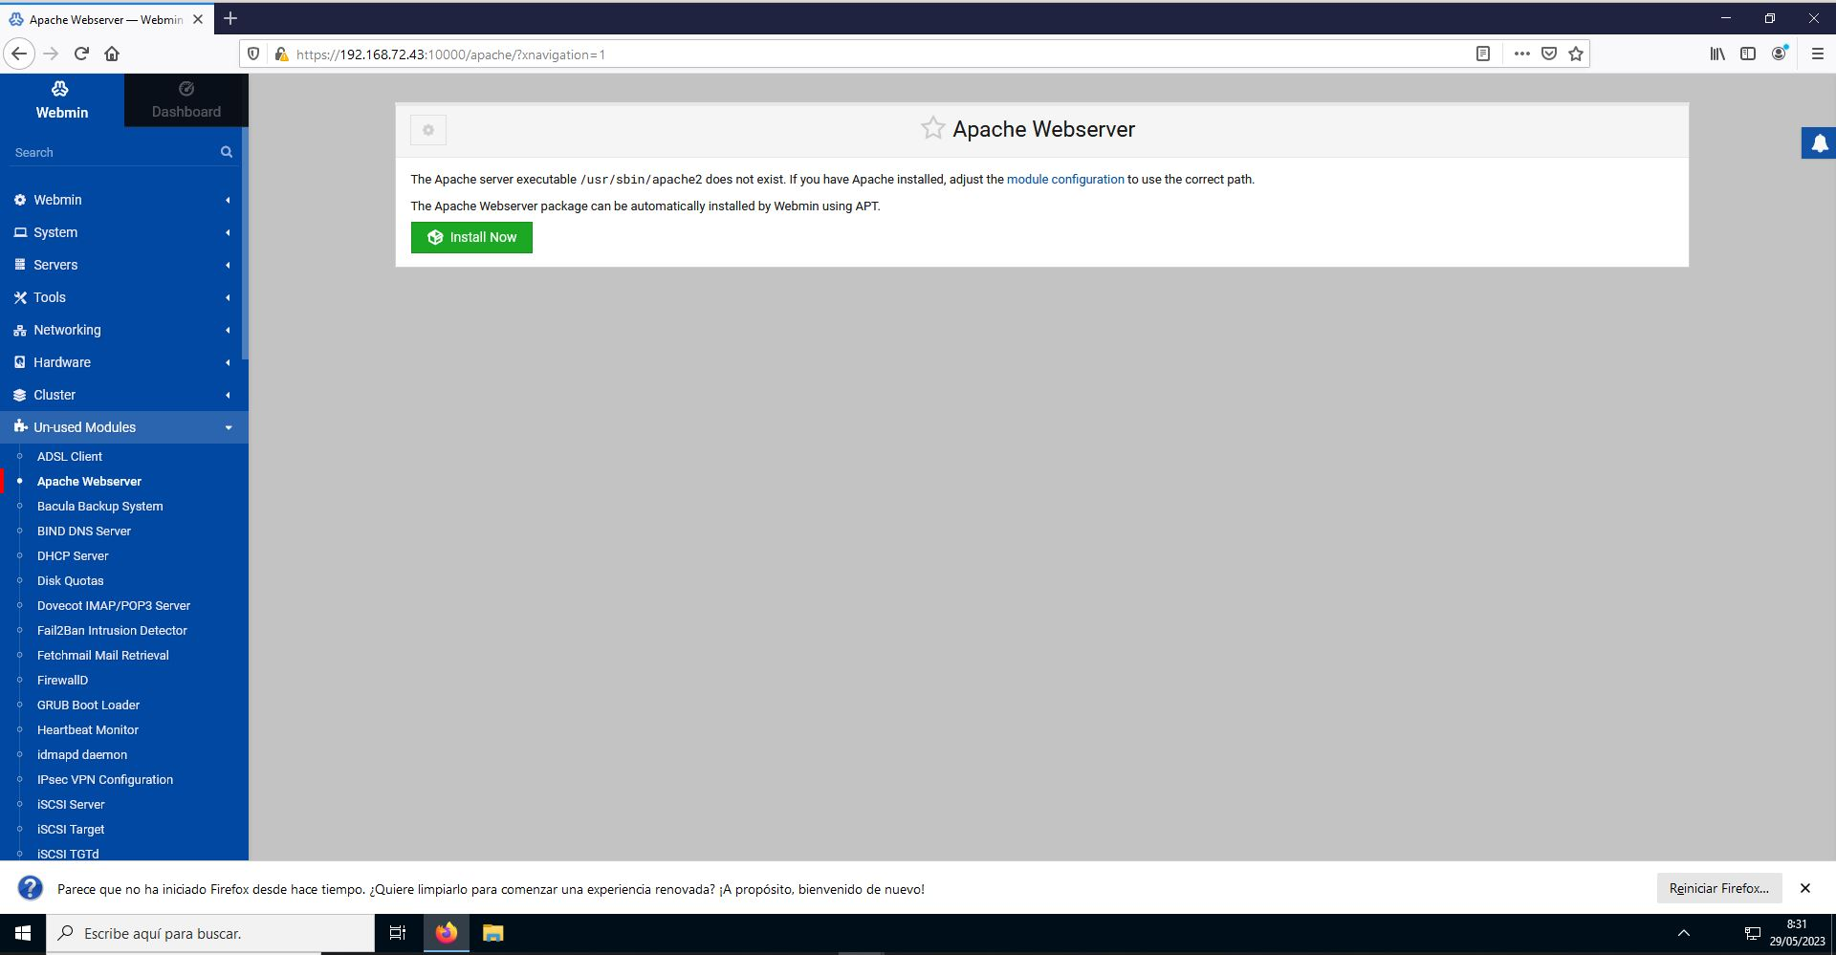

Gure bigarren makinan Azte2 deiturikoa Bind DNS zerbitzaria instalatuko dugu. Horretarako berriz ere Un-used Modules-en sartuko gara eta BIND DNS Server klikatuko dugu, hurrengo pausoa install klikatzea izango da.

